№ 1. Напишите программу, которая в последовательности натуральных чисел определяет максимальное число, оканчивающееся на 3. Программа получает на вход количество чисел в последовательности, а затем сами числа. В последовательности всегда имеется число, оканчивающееся на 3. Количество чисел не превышает 1000. Введённые числа не превышают 30 000. Программа должна вывести одно число – максимальное число, оканчивающееся на 3. Пример работы программы:
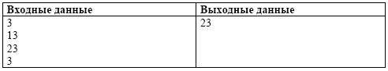
№ 2. Напишите программу, которая в последовательности натуральных чисел определяет количество чисел, кратных 6 и оканчивающихся на 4. Программа получает на вход количество чисел в последовательности, а затем сами числа. Количество чисел не превышает 1000. Введённые числа по модулю не превышают 30 000. Программа должна вывести одно число: количество чисел, кратных 6 и оканчивающихся на 4.
Пример работы программы:
№ 3. Напишите программу, которая в последовательности натуральных чисел определяет сумму трёхзначных чисел, кратных 4. Программа получает на вход натуральные числа, количество введённых чисел неизвестно, последовательность чисел заканчивается числом 0 (0 – признак окончания ввода, не входит в последовательность). Количество чисел не превышает 1000. Введённые числа не превышают 30 000. Программа должна вывести одно число: сумму трёхзначных чисел, кратных 4.
Пример работы программы:
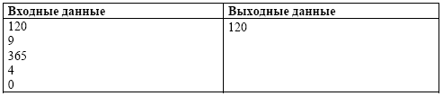
№ 4. Напишите программу, которая в последовательности натуральных чисел находит наименьшее число, кратное трём. Программа получает на вход целые числа, количество введённых чисел неизвестно, последовательность чисел заканчивается числом 0 (0 – признак окончания ввода, не является членом последовательности). Количество чисел не превышает 1000. Введённые числа не превышают 30 000. Гарантируется, что в последовательности есть хотя бы одно число, кратное трём. Программа должна вывести наименьшее число, кратное трём.
Пример работы программы:
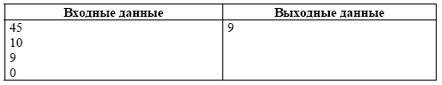
№ 5. Напишите программу, которая в последовательности натуральных чисел определяет количество чисел, кратных 4, но не кратных 7. Программа получает на вход количество чисел в последовательности, а затем сами числа. В последовательности всегда имеется число, кратное 4 и не кратное 7. Количество чисел не превышает 1000. Введённые числа не превышают 30 000. Программа должна вывести одно число: количество чисел, кратных 4, но не кратных 7. Пример работы программы:
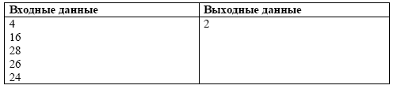
№ 6. Напишите программу, которая в последовательности натуральных чисел определяет сумму всех чисел, кратных 6 и оканчивающихся на 4. Программа получает на вход натуральные числа, количество введённых чисел неизвестно, последовательность чисел заканчивается числом 0 (0 – признак окончания ввода, не входит в последовательность). Количество чисел не превышает 1000. Введённые числа не превышают 30 000. Программа должна вывести одно число: сумму всех чисел, кратных 6 и оканчивающихся на 4.
Пример работы программы:
